МІНІСТЕРСТВО ОСВІТИ І НАУКИ УКРАЇНИ
НАЦІОНАЛЬНИЙ УНІВЕРСИТЕТ “ЛЬВІВСЬКА ПОЛІТЕХНІКА”

Кафедра систем штучного інтелекту


Лабораторна робота № 1
з дисципліни «Теорія інформації»

Виконав:
Студент групи КН-215
Лозовий Олег
Викладач:
Косаревич Р. Я.

Львів – 2023р.

Варіант №13
Тема: Експериментальне визначення тропії повідомлення
Мета роботи: вивчення властивостей ентропії як кількісної міри інформації.
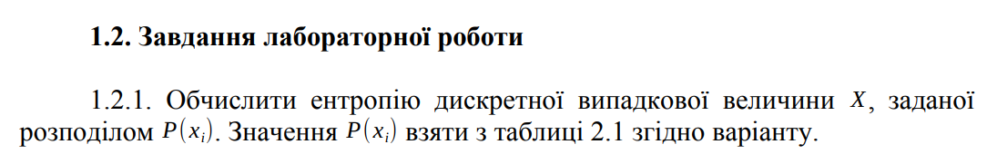
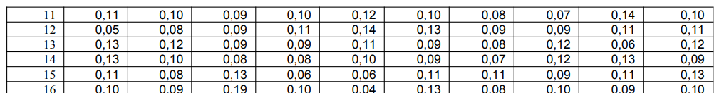
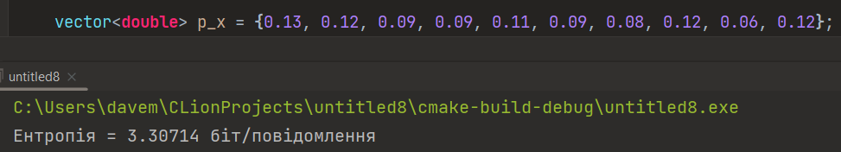

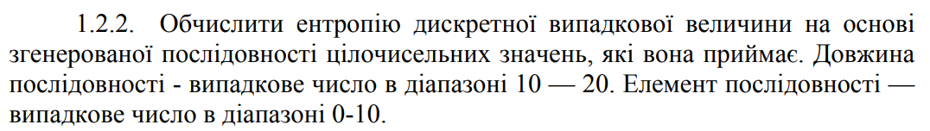
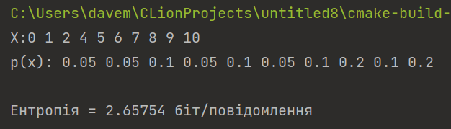

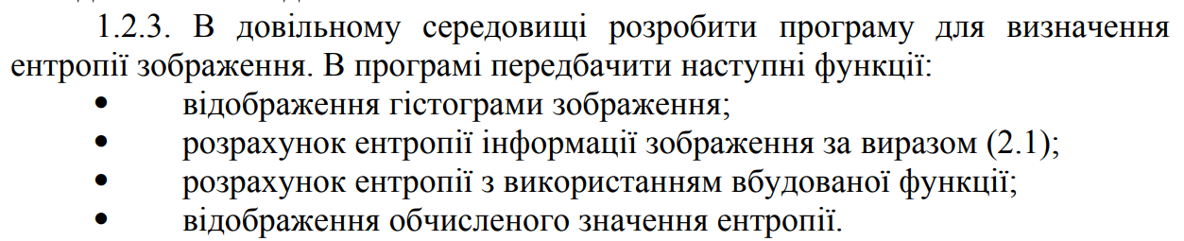
Результати виконання програми подано у форматі : лівий верхній кут — зображення, правий верхній кут — гістограма кольорів на даному зображенні, знизу — ентропія для усіх форматів зазначених у завданні.
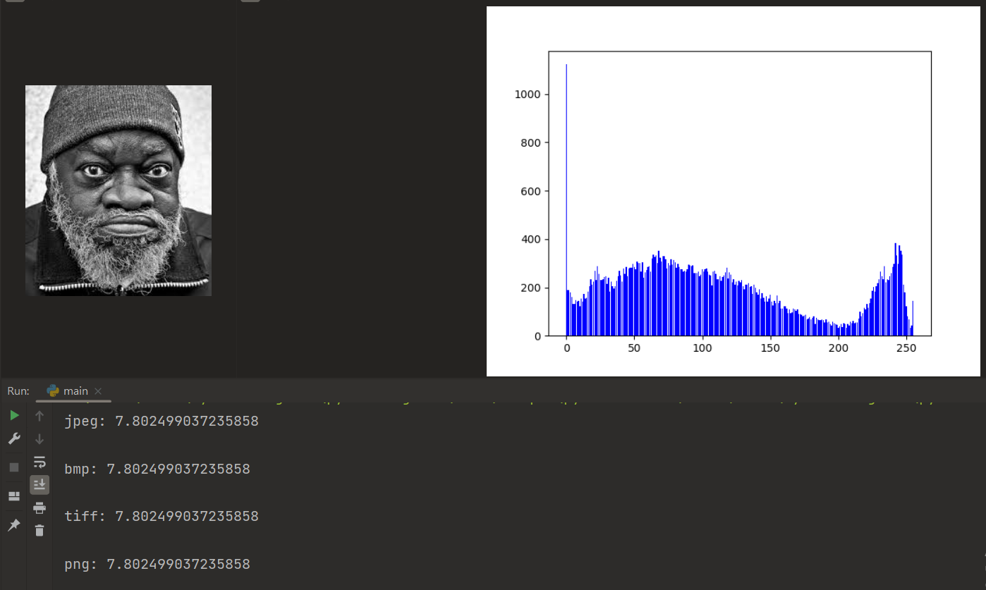

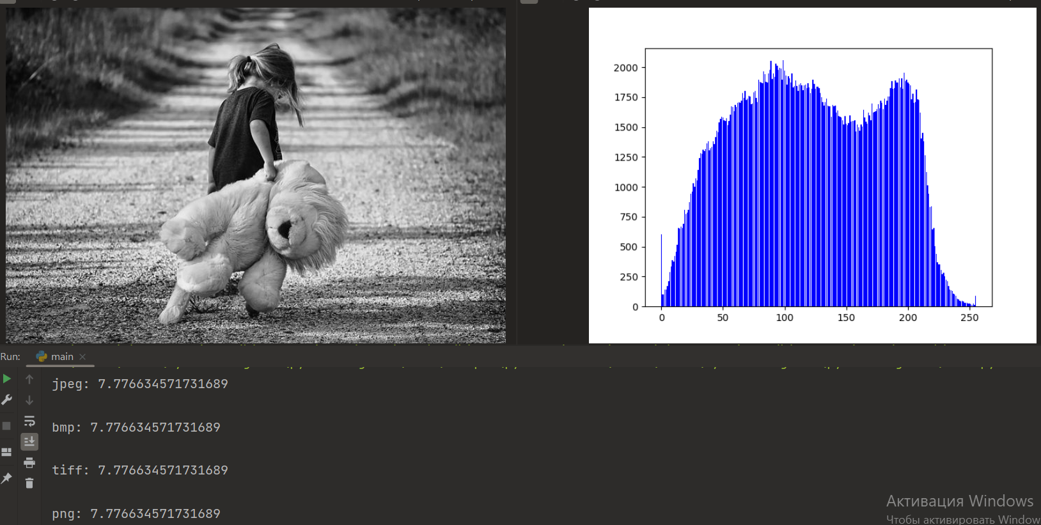

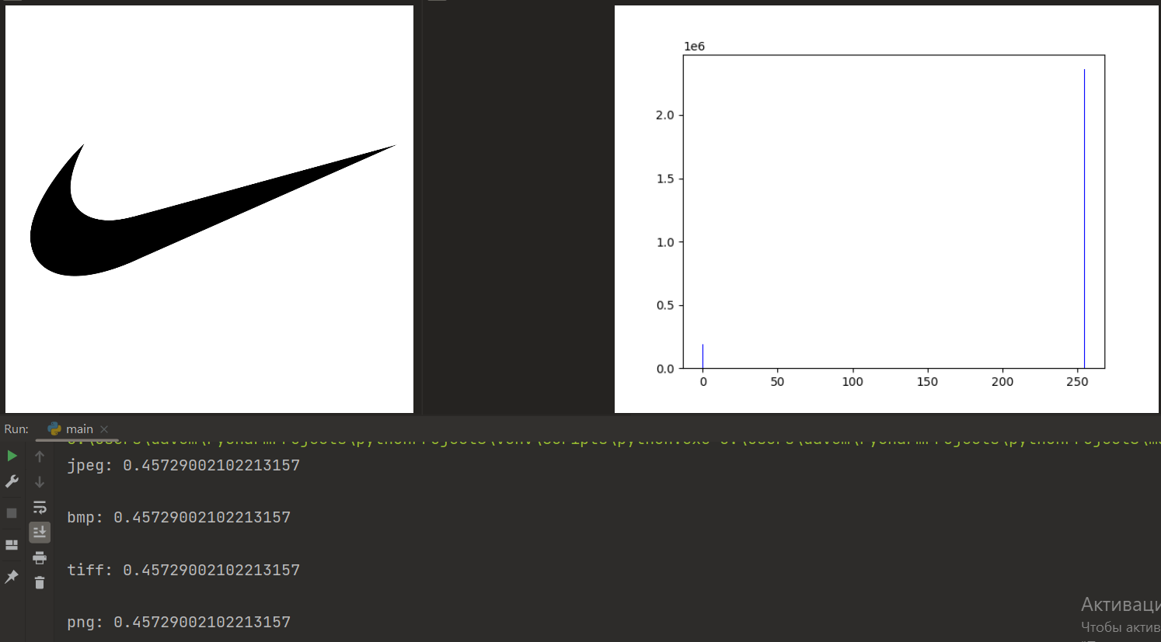
1.2.4. За допомогою програми визначити ентропію для одного і того ж зображення збереженого у форматах bmp, jpeg, tiff, png.
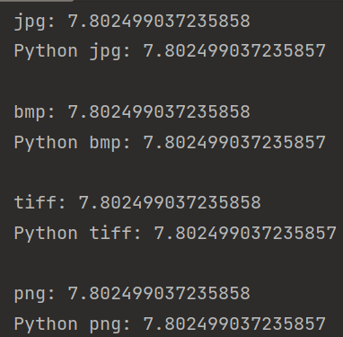
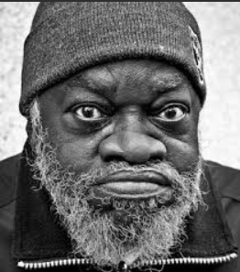

1.2.5. Провести порівняльну оцінку одержаних результатів.
Як ми можемо бачити, формат зображення не впливає на його ентропію. Також можемо зазначити, що отриманий нами результат відрізняється від вбудованої функції лише в межах похибки.

Висновок: виконуючи дану лабораторну роботу я реалізував програмно (на мовах С++ та Python) та обчислив ентропію дискретної величини, а також ентропію зображення у різних форматах (.jpeg, .png, .bmp, .tiff). Також було побудовано гістограму кольорів цих зображень з використанням модуля Matplotlib.
Аналіз результатів першого та другого завдань показав, що у згенерованій послідовності, а саме у її дискретному розподілі, чим частіше зустрічається елемент, тим менша ентропія. При появі великої кількості різних елементів (їх ймовірність появи у дискретному розподілі є меншою) величина ентропії набуває більших значень.
Проаналізувавши результат виконання програми з завдання 3 та 4, можна зробити такі висновки:
- значення ентропії не залежить від формату зображення
- гістограми при використанні різних форматів, незначно відрізняються
- чим більш монотонним є зображення, тим менша його ентропія
Також варто зазначити, що значення ентропії, які обчислено написаним кодом та вбудованою функцією відрізняються лише в межах похибки (${10}^{−10}$). Оскільки похибка є незначною, можемо стверджувати, що написана функція працює коректно.
Однакові значення ентропії у різних форматах означає , що ці формати містять однакову кількість інформації про дане зображення.

Додаток (фото використані у роботі) :


